A hazai vállalkozások többsége érzékeli a háború hatásait
Az orosz-ukrán háború magyar vállalkozásokra gyakorolt hatásai, következményei

Sajtóanyag
2022. június

Az MKIK Gazdaság- és Vállalkozáskutató Intézet (GVI) kutatásában 2 227 hazai vállalkozás válaszolt azzal kapcsolatban, hogy milyen hatással van a tevékenységükre az orosz-ukrán háború. Az adatok a GVI 2022. áprilisi féléves konjunktúrafelvételéből származnak.

*

Az orosz-ukrán háború kirobbanása alaposan átrendezte a vállalkozások problématérképét. A vizsgált időszakban (2019 októbere és 2022 áprilisa között) 2022 áprilisában volt a legmagasabb azon cégek aránya (92%), amelyek valamilyen üzleti tevékenységet nehezítő tényezőről számoltak be. Az előző félévhez viszonyítva az üzleti tevékenységet akadályozó tényezők közül magas szinten maradt a munkaerőhiányt említők aránya (46%), ugyanakkor jelentősen emelkedett a nyersanyag- és energiaárakat (26-ról 43%-ra), az árfolyamok alakulását (13-ról 25%-ra), valamint az ellátási láncok megszakadását (14-ről 23%-ra) akadályozó tényezőnek tekintő vállalkozások aránya. Az anyaghiány is jelentős probléma maradt (23%), és emelkedett a munkaerővel kapcsolatos költségeket mint akadályozó tényezőt említő válaszadók aránya is (22%).
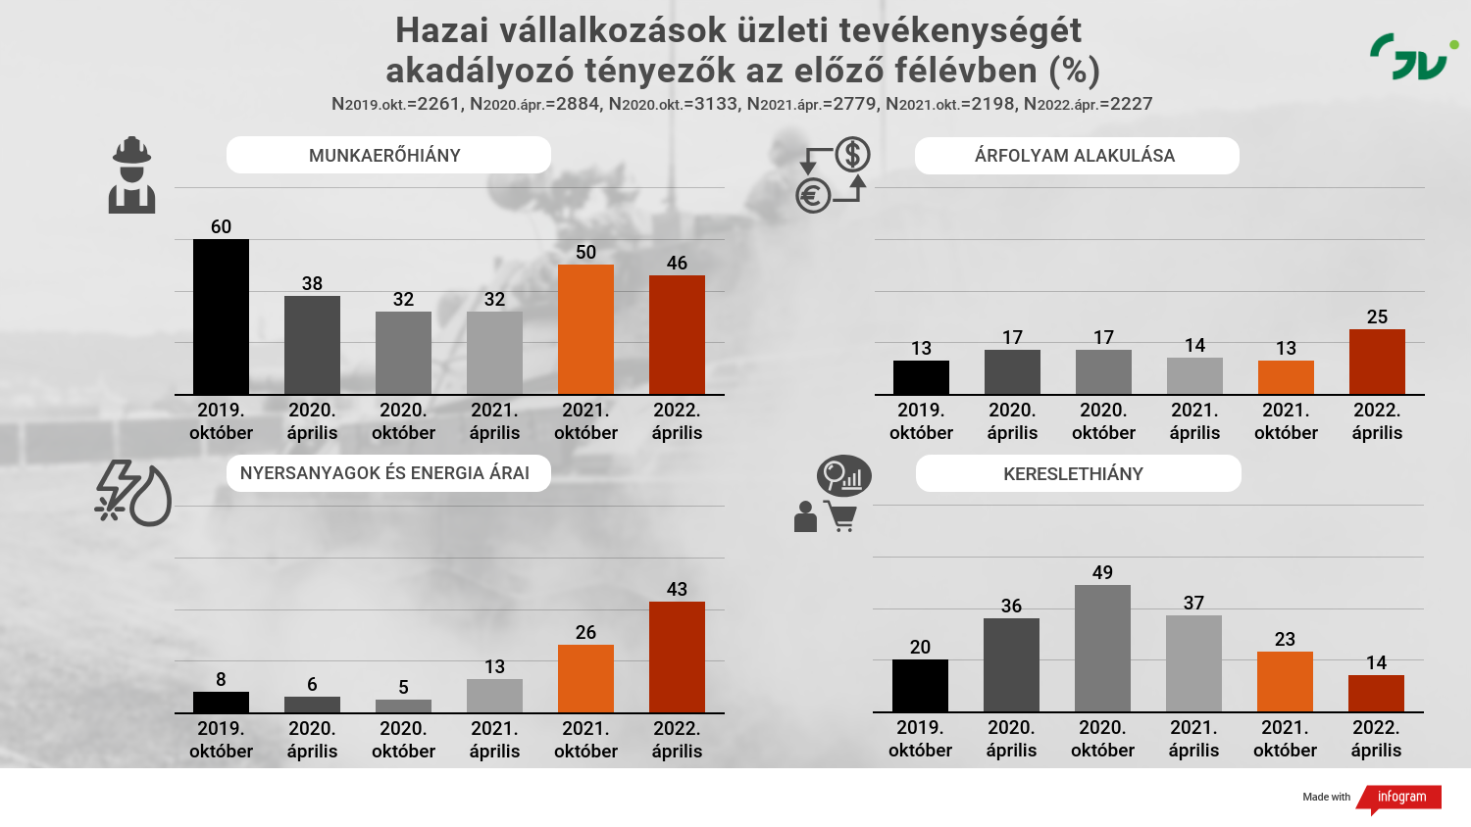
A következő félévre vonatkozóan 2022 áprilisában a megkérdezett cégek 96 százaléka számít valamilyen nehézségre, ami szintén kiemelkedő a vizsgált időszakban. A GVI előző (2021. októberi) féléves konjunktúrafelmérésének eredményeihez képest jelentősen nőtt a nyersanyagok és az energia áraitól (54%), az anyaghiánytól (31%), az árfolyamok alakulásától (23%) és az ellátási láncok megszakadásától (21%) tartó cégvezetők aránya, miközben némi csökkenés tapasztalható a munkaerőhiány (43%) és a kereslethiány (17%) kapcsán. Mindebből látható, hogy a 2022 áprilisában megkérdezett vállalatok az előző félévi tapasztalataikhoz képest jelentősen magasabb arányban gondolják azt, hogy a következő hat hónapban a nyersanyag- és energiaárak (11 százalékpontos különbség), valamint az anyaghiány (9 százalékpontos különbség) az üzleti tevékenységüket akadályozó tényezővé fognak válni.
A válaszadók háromnegyede (75%) számolt be valamilyen háború okozta közvetlen vagy közvetett hatásról. A hazai vállalkozásokat érintő negatív hatások közül magasan kiemelkedik az ellátási láncok megszakadása (egyúttal az alapanyag- és termékhiány) (51%), a második leggyakoribb negatív hatásként pedig a csökkenő kereslet (21%) jelent meg. Egyes cégeknél a háború hatásaként jelentkezik a menekült munkavállalók alkalmazása vagy alkalmazásának szándéka (23%), valamint a kereslet növekedése is (11%).
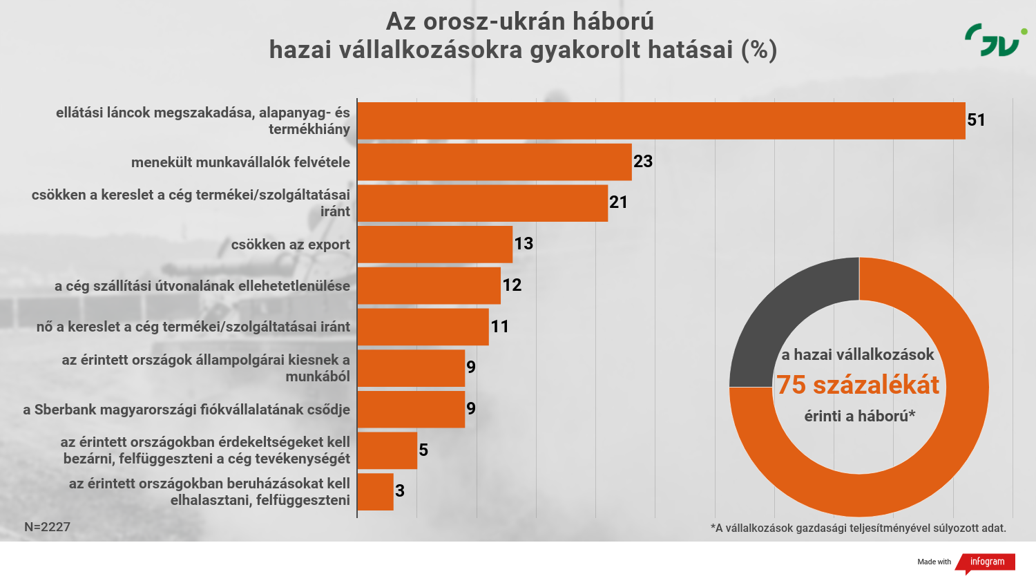
A háború hatásai közül több nagyon eltérő gyakorisággal fordul elő a különböző foglalkoztatotti létszámmal, az eltérő ágazatokban működő, az eltérő tulajdonosi hátterű, illetve az Oroszországot és/vagy Ukrajnát érintő export vagy importtevékenységet folytató vállalkozásoknál.
Általánosságban elmondható, hogy a vállalatméret növekedésével párhuzamosan a legtöbb hatás egyre gyakrabban jelenik meg, azaz a háború hatásai nagyobb arányban érintik a nagyobb foglalkoztatotti létszámmal rendelkező hazai cégeket.
Az egyes ágazatok közül az ellátási láncok megszakadása (69%) és a csökkenő kereslet (31%) a kereskedelmi cégeket érinti a legnagyobb arányban, míg az egyéb szolgáltatói szektorban kiemelkedik a csökkenő export (19%) és a szállítási útvonalak ellehetetlenülésének problémája (19%). Emellett a háború okozta hatások – az ellátási láncok megszakadását kivéve – gyakrabban fordulnak elő a külföldi (rész)tulajdonban lévő cégek esetében, mint a tisztán hazai tulajdonú cégeknél.
A felsorolt hatások többsége jelentősen magasabb arányban érintik az exportáló cégeket, és – az ellátási láncok megszakadását kivéve – valamennyi hatás különösen az Oroszországba és/vagy Ukrajnába exportáló vállalatok (11%) esetében jelenik meg. A szállítási útvonalak ellehetetlenülése (41%), a csökkenő export (41%) és a csökkenő kereslet (33%) jelentősen sújtja az ezen országokba exportáló cégeket, de magas azon vállalatok aránya is közöttük, amelyek felfüggesztették a tevékenységüket vagy érdekeltségeket zártak be az érintett országokban (24%).

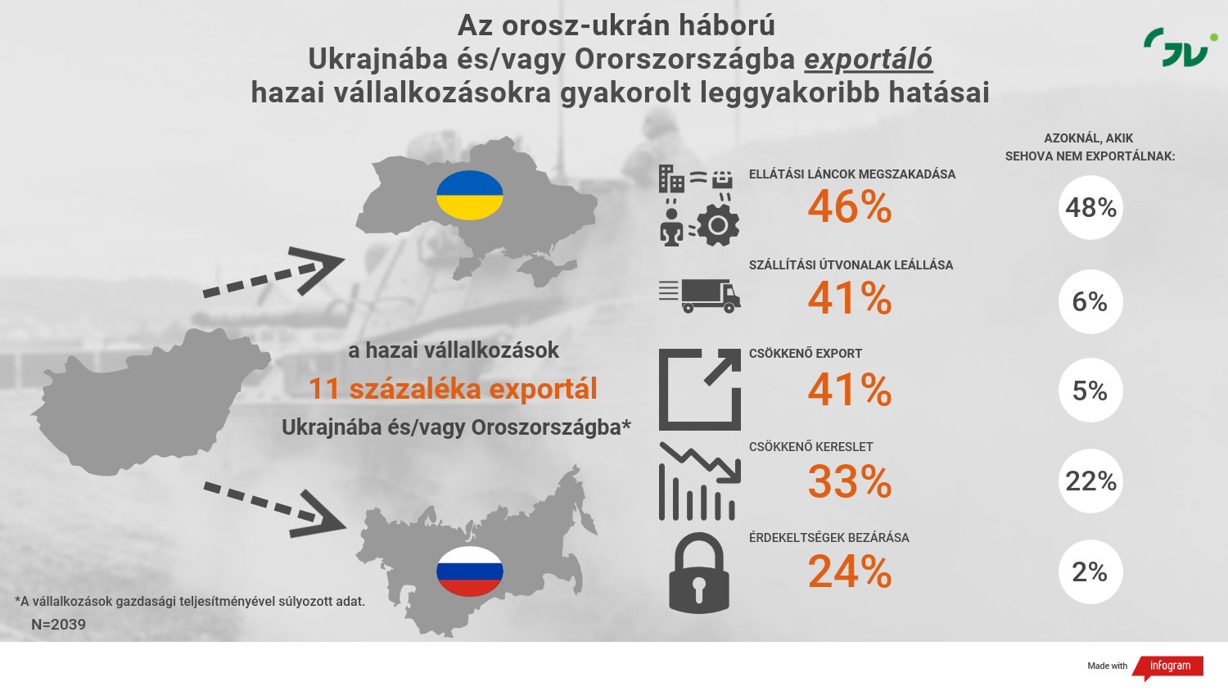
Az Oroszországból és/vagy Ukrajnából importáló vállalkozások (6%) esetében minden felsorolt hatás az átlagosnál lényegesen magasabb arányban fordul elő. Túlnyomó többségük, 77 százalékuk tapasztalja az ellátási láncok megszakadását, de nagy arányuk (24–31%) küzd a csökkenő kereslet, a szállítási útvonalak ellehetetlenülése, a Sberbank magyarországi fiókvállalatának csődje, az érintett állampolgárok munkából történő kiesése és a csökkenő export okozta nehézségekkel. Magasan az átlag felett érintettek az ezekben az országokban megvalósítandó beruházások (12%), illetve tevékenységek felfüggesztésében is (12%).
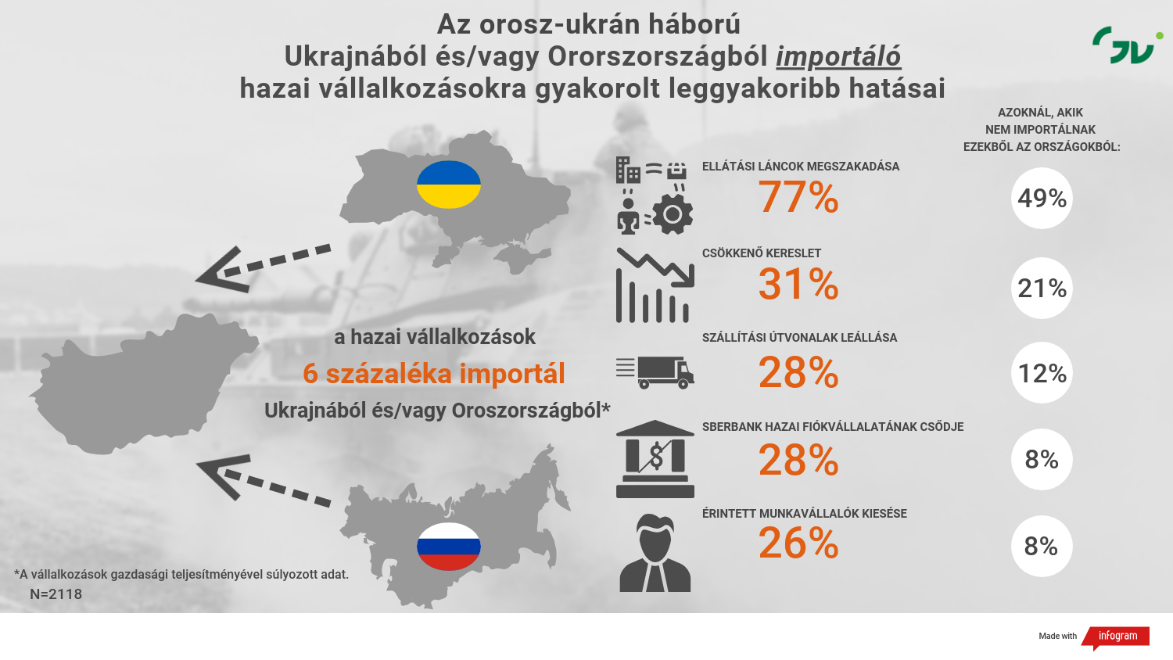
Bár a háború hatásai magas arányban érintik a hazai cégeket, a jelenlegi helyzetet figyelembe véve a cégvezetők többsége egyáltalán nem tartja valószínűnek a következő félév folyamán cége kapacitáskihasználtságának csökkentésére, illetve teljes leállásra kényszerül. Ugyanakkor a kapacitáskihasználtság csökkentésének esélye magasabb az Oroszországból és/vagy Ukrajnából importáló cégek esetében, míg az Oroszországba és/vagy Ukrajnába exportáló cégek vélik a leginkább úgy, hogy esély van akár a teljes leállásra is.

A válaszoló cégek mintája reprezentatívnak tekinthető a GDP-hez való hozzájárulás, régió és foglalkoztatotti létszám szerint. A súlyozás következtében az elemzésben számolt megoszlások nem a válaszadó cégek alapmegoszlását tükrözi, mivel azokban a jelentősebb gazdasági teljesítményű cégek válaszai nagyobb, a kisebb gazdasági teljesítményű vállalkozások válaszai kisebb súllyal esnek a latba.

